
Rancho Corcovado, localizado en la Península de OSA en la costa sureste de Costa Rica, es el lugar ideal que combina relajación y aventura, en un ambiente completamente natural. | 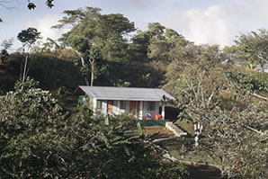
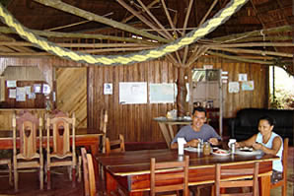 | Usted será hospedado por una familia Costarricense, originaria de la zona, quienes prestan especial cuidado y disfrutan mostrándole a sus huéspedes, la belleza y gran diversidad de flora y fauna, terrestre y marina, de la región.
Rancho Corcovado es un negocio familiar, dedicado al hospedaje, alimentación, transporte y tours en la Península de Osa, con énfasis en la calidad, servicio personalizado, y sobre todo la protección y conservación del medio ambiente. | 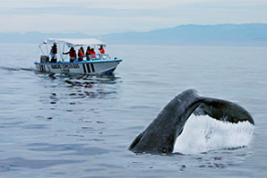
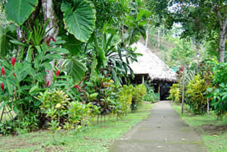 | Rancho Corcovado Lodge tiene 8 habitaciones dobles con baño privado. Para grupos, una cama adicional se puede instalar en las habitaciones.
Desde las habitaciones, usted podrá contemplar la gran belleza de la inmensidad del océano y el azul profundo de las montañas lejanas, las cuales con cada amanecer y atardecer, llenan el horizonte con luz y colores esplendidos. | 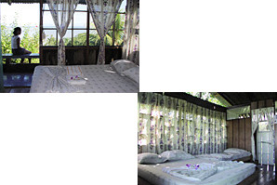

TARIFAS 2010
TIPO DE HABITACION | Temporada Alta  Diciembre 15, 2008 a Abril 30, 2009 | Temporada Verde  Mayo 01, 2009 a Diciembre 14, 2009
Habitación estándar | $90,00 | $85,00
Estándar Superior | $100,00 | $95,00

Paquetes y Tarifas
PAQUETE No: 1
4 días / 3 noches
Tarifas por persona (U.S. Dollars)
INCLUYE:
1er Día: | Sierpe – Rancho Corcovado – traslado en bote hasta el lodge  Actividades - Paseo a caballo o Kayaking
2do Día: | Tour al Parque Nacional Corcovado (guía naturalista, tiquetes, picnic)
3er Día: | Tour a la Isla del Caño (guía, tiquetes, picnic y equipo para snorkeling)
4to Día: | Traslado desde el Lodge hasta Sierpe – Taxi Sierpe - Palmar Sur
Hospedaje: | 3 delicioso alimentos diarios - Impuesto de ventas 13% y 3% ICT impuestos de hotel
Tarifas 2010:
Descripción | Temporada Alta  Dic. 15, 2009 - Abr. 30, 2010 | Temporada Verde  Mayo 01, 2010 - Dic. 14, 2010
Habitación estándar | $587,00 | $436,00
Estándar Superior | $606,00 | $475,00

PAQUETE No: 2
5 días / 4 noches
Tarifas por persona (U.S. Dollars)
INCLUYE:
1st Day: | Taxi desde el aerouerto de Drake hasta Rancho Corcovado
2nd Day: | Tour al Manglar, guía y picnic
3rd Day: | Tour a la Isla del Caño Island (tiquetes, guía, picnic y equipo de snorkeling)
4th Day: | Tour al Parque Nacional Sirena en Corcovado (tiquetes, guía y picnic)
5th Day: | Salida desde el aeropuerto en Drake
Lodging: | 3 delicioso alimentos diarios - Impuesto de ventas 13% y 3% ICT impuestos de hotel
Tarifas 2010:
Descripción | Temporada Alta  Dic. 15, 2009 - Abr. 30, 2010 | Temporada Verde  Mayo 01, 2010 - Dic. 14, 2010
Habitación estándar | $630,00 | $504,00
Estándar Superior | $650,00 | $520,00

NOTAS:
- Tours y traslados ( no presentación ) - no son reembolsables

